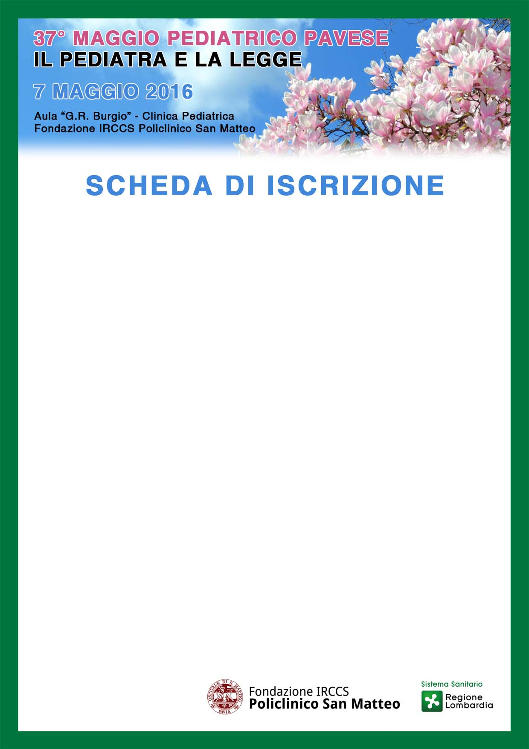

Cognome________________________________Nome__________________________________________

Richiesta crediti ECM SI NO

Professione: Farmacista Biologo Tecnico Sanitario di Laboratorio Biomedico
Tecnico Sanitario di Radiologia Medica Infermiere Ostetrico/a
Psicologo Medico (disciplina______________________________________________________)
Specializzando Studente Altro______________________________________________

Azienda Ospedaliera _____________________________________________________________________
_________________________________Città_______________________________________Prov_______

DATI PERSONALI
Data di nascita __________________Luogo di nascita___________________________________Prov____
CF /___/___/___/___/___/___/___/___/___/___/___/___/___/___/___/___/
Indirizzo Privato_________________________________________________________________________
Cap_________Città_____________________________________________________________Prov_____

RECAPITI
Tel_______________________________________Cell__________________________________________
E-mail*________________________________________@_______________________________________
* è necessario inserire un indirizzo mail per ricevere conferma dell’avvenuta iscrizione ed eventuali comunicazioni.
Si prega di scrivere in modo leggibile.

Ai sensi e per gli effetti della Legge 675/96 e sue successive integrazioni, il sottoscritto autorizza il trattamento dei propri dati personali da parte della Segreteria Organizzativa e del Provider E.C.M, anche in relazione ad altre iniziative di carattere scientifico.

Data_______________ Firma___________________________

Da inviare alla Segreteria Organizzativa
via mail (congressi@smatteo.pv.it)
o via fax (0382 502508)
entro il 4 maggio 2016

